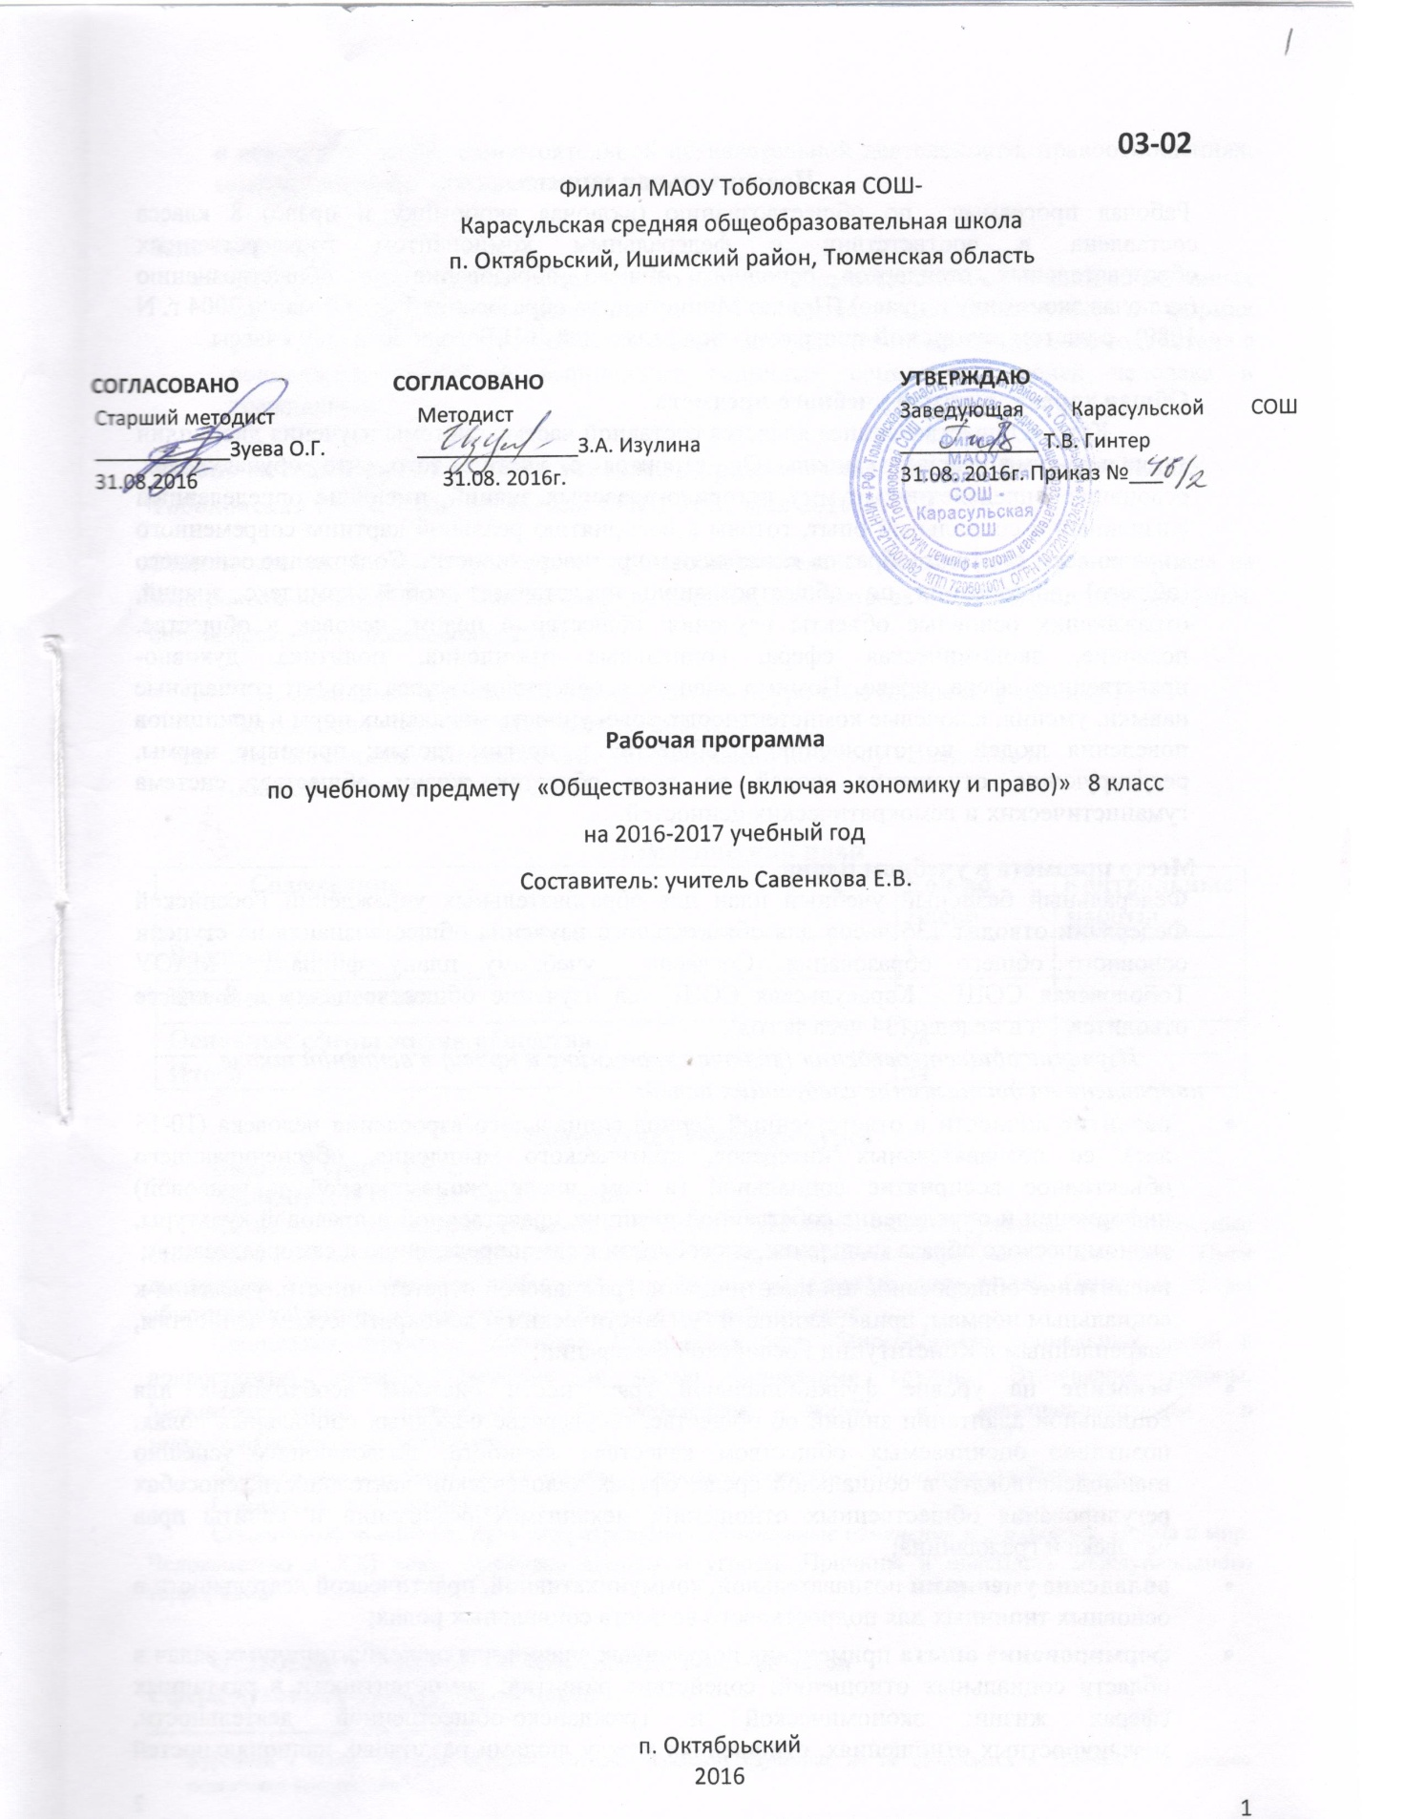

**Пояснительная записка**

Рабочая программа по обществознанию (включая экономику и право) 8 класса составлена в соответствии с федеральным компонентом государственных образовательных стандартов основного общего образования по обществознанию (включая экономику и право) (Приказ Министерства образования РФ от 5 марта 2004 г. N 1089), с учетом авторской программы под редакцией Л.Н.Боголюбова. 5–9 классы.

**Общая характеристика учебного предмета**

Курс «Обществознание» является составной частью системы изучения дисциплин социально-гуманитарного цикла. Он строится с учетом того, что обучающиеся, освоившие определенную сумму историко-правовых знаний, имеющие определенный жизненный и социальный опыт, готовы к восприятию реальной картины современного мира во всем его многообразии, сложности и противоречивости.Содержание основного (общего) образования по обществознанию представляет собой комплекс знаний, отражающих основные объекты изучения: общество в целом, человек в обществе, познание, экономическая сфера, социальные отношения, политика, духовно-нравственная сфера, право. Помимо знаний, в содержание курса входят: социальные навыки, умения, ключевые компетентности, совокупность моральных норм и принципов поведения людей по отношению к обществу и другим людям; правовые нормы, регулирующие отношения людей во всех областях жизни общества; система гуманистических и демократических ценностей.

**Место предмета в учебном плане**

Федеральный базисный учебный план для образовательных учреждений Российской Федерации отводит 136 часов для обязательного изучения обществознания на ступени основного общего образования. Согласно учебному плану филиала МАОУ Тоболовская СОШ- Карасульская СОШ на изучение обществознания в 8 классе отводится 1 ч в неделю (34 часа за год).

***Изучение обществоведения (включая экономику и право) в основной школе направлено на достижение следующих целей:***

* **развитие** личности в ответственный период социального взросления человека (10-15 лет), ее познавательных интересов, критического мышления, обеспечивающего объективное восприятие социальной (в том числе экономической и правовой) информации и определение собственной позиции; нравственной и правовой культуры, экономического образа мышления, способности к самоопределению и самореализации;
* **воспитание** общероссийской идентичности, гражданской ответственности, уважения к социальным нормам; приверженности гуманистическим и демократическим ценностям, закрепленным в Конституции Российской Федерации;
* **освоение** на уровне функциональной грамотности системы необходимых для социальной адаптации знаний об обществе, государстве основных социальных ролях, позитивно оцениваемых обществом качествах личности, позволяющих успешно взаимодействовать в социальной среде, сферах человеческой деятельности, способах регулирования общественных отношений; механизмах реализации и защиты прав человека и гражданина;
* **овладение умениями** познавательной, коммуникативной, практической деятельности в основных типичных для подросткового возраста социальных ролях;
* **формирование опыта** применения полученных знаний для решения типичных задач в области социальных отношений; содействие развитию компетентности в различных сферах жизни: экономической и гражданско-общественной деятельности, межличностных отношениях, отношениях между людьми различных национальностей и вероисповеданий, самостоятельной познавательной деятельности, правоотношениях, семейно-бытовых отношениях.

**Задачи курса:**

* Сформировать у учащихся целостную картину общества; систему знаний об основных сферах человеческой деятельности и о социальных институтах, о формах регулирования общественных отношений, которые необходимы для взаимодействия с социальной средой и выполнения типичных социальных ролей человека и гражданина;

**Учебно-методический комплект утвержден приказом заведующего филиала МАОУ Тоболовская СОШ – Карасульская СОШ от 31 мая 2016 №22/2.**

Обществознание. 8 класс: учебник для общеобразовательных организаций с приложением на электронном носителе / Л.Н. Боголюбов, Л.Ф. Иванова, А.И. Матвеев и другие/ под редакцией Л.Н. Боголюбова. – М.: Просвещение, 2014г.

1. С.Н. Степанько «Обществознание 8 класс» поурочные планы по учебнику Л.Н. Боголюбова – Волгоргад: Учитель, 2007г
2. ЛН. Боголюбов «Методические рекомендации по курсу «Введение в обществознание»»- М., 2002г

**Тематический план**

|  |  |  |
| --- | --- | --- |
| **Содержание** | **Кол-во часов** | **Контрольные работы** |
| **Вводный урок** | 1 |  |
| **Человек и общество** | 5 |  |
| **Основные сферы жизни общества** | 28 | 3 |
| **Итого** | **34** | **3** |

**Содержание учебного курса**

**Вводный урок – 1 час**

**ЧЕЛОВЕК И ОБЩЕСТВО - 5 часов**

Личность. *Социализация индивида[1]*. Человек и его ближайшее окружение. Межличностные отношения. Общение. Солидарность, лояльность, толерантность*. Агрессивное поведение.* Пути достижения взаимопонимания. Общество как форма жизнедеятельности людей. Основные сферы общественной жизни, их взаимосвязь. *Общественные отношения.*

Социальная структура общества. Социальная роль. Многообразие социальных ролей в подростковом возрасте. Большие и малые социальные группы. Этнические группы. Межнациональные отношения. *Взаимодействие людей в многонациональном и многоконфессиональном обществе.*

*Формальные и неформальные группы.Социальный статус. Социальная мобильность*.

Социальная ответственность.

Социальный конфликт, пути его разрешения. *Социальные изменения и его формы*. Война и мир. Человечество в XXI веке, основные вызовы и угрозы. Причины и опасность международного терроризма.

**ОСНОВНЫЕ СФЕРЫ ЖИЗНИ ОБЩЕСТВА – 28 часов**

**Сфера духовной культуры – 8 часов**

**Сфера духовной культуры** и ее особенности. Мировоззрение. *Жизненные ценности и ориентиры*. *Проблема смысла жизни*. Свобода и ответственность. Социальные ценности и нормы. Мораль. *Добро и зло.* Гуманизм. Патриотизм и гражданственность.

Наука в жизни современного общества. Возможности получения общего и профессионального образования в Российской Федерации. *Непрерывность образования.*

Религия и церковь, их рольв жизни современного общества*. Связь религии и морали*.Свобода совести.

**Социальная сфера – 6 часов**

Семья как малая группа. Брак и развод, неполная семья. Отношения между поколениями.

Образ жизни. Социальная значимость здорового образа жизни. Физкультура и спорт как социальное явление. *Социальное страхование*.

Отклоняющееся поведение. Наркомания, алкоголизм, их опасность для человека и общества.

**Право**, его роль в жизни общества и государства.

Права ребенка и их защита. Особенности правового статуса несовершеннолетних. Механизмы реализации и защиты прав и свобод человека и гражданина.

Правовые основы гражданских отношений. *Право собственности на землю*. Права собственника. Семейные правоотношения. Права и обязанности родителей и детей.

Основы конституционного строя Российской Федерации. Федеративное устройство России. Государственное устройство Российской Федерации. Правоохранительные органы. Взаимоотношения органов государственной власти и граждан.

**Экономика – 14 часов**

Экономика и ее роль в жизни общества. Товары и услуги, ресурсы и потребности, ограниченность ресурсов. Альтернативная стоимость. Экономические системы и собственность. Разделение труда и специализация.

Деньги. *Инфляция.* Обменные курсы валют. Банковские услуги, предоставляемые гражданам. Формы сбережения граждан (наличная валюта, банковские вклады, ценные бумаги). *Страховые услуги, предоставляемые гражданам.* Неравенство доходов и экономические меры социальной поддержки. *Экономические основы прав потребителя*. *Потребительский кредит.* Семейный бюджет, *реальные и номинальные доходы семьи*. *Личное подсобное хозяйство.*

Рынок и рыночный механизм. Предпринимательство. *Цели фирмы,* ее основные организационно-правовые формы.Производство, производительность труда и факторы, влияющие на производительность труда. *Основные формы организации производства.* Малое предпринимательство и индивидуальная трудовая деятельность. Затраты, выручка, прибыль. Заработная плата и стимулирование труда. Налоги, уплачиваемые гражданами. *Безработица как социальное явление.Профсоюз.*

**ОПЫТ ПОЗНАВАТЕЛЬНОЙ И ПРАКТИЧЕСКОЙ ДЕЯТЕЛЬНОСТИ**

* опыт получения социальной информации из разнообразных (в том числе экономических и правовых) источников, осмысления представленных в них различных подходов и точек зрения;
* опыт решения познавательных и практических задач, отражающих типичные жизненные ситуации;
* опыт критического осмысления различных трактовок общественных событий, умения отделять факты от их интерпретаций, формулировать на этой основе собственные оценочные суждения;
* опыт наблюдения и оценки явлений и событий, происходящих в социальной жизни, с опорой на экономические, правовые, социально-политические знания;
* опыт оценки собственных действий и действий других людей с точки зрения нравственности, права и экономической рациональности;
* опыт участия в обучающих играх (ролевых, ситуативных, деловых), тренингах, моделирующих ситуации из реальной жизни, выполнения творческих работ по обществоведческой тематике;
* опыт конструктивного разрешения конфликтных ситуаций в реальной жизни и в моделируемых учебных задачах;
* опыт совместной деятельности в процессе участия в ученических социальных проектах в школе

## ТРЕБОВАНИЯ К УРОВНЮ ПОДГОТОВКИ ВЫПУСКНИКОВ

***В результате изучения обществоведения (включая экономику и право) ученик 8 класса должен***

**знать**

* основные положения и понятия, отражающие природу человека, его взаимодействие с другими людьми, функционирование и развитие общества как формы совместной деятельности людей, характерные черты и признаки основных сфер жизни общества (экономической, социальной и пр.), основные принципы и институты права, правовые и моральные нормы, регулирующие общественные отношения;

**уметь**

* ***характеризовать (описывать):*** общество как форму жизнедеятельности людей; основные сферы общественной жизни; социальную структуру общества; социальные роли; этнические группы; межнациональные отношения; социальные конфликты; основные вызовы и угрозы ХХI века; семью как малую группу; брак; неполную семью; отношения между поколениями; понятие «образ жизни»; «свобода совести»; роль религии и церкви в современном обществе; виды органов государства; основные источники доходов и статьи расходов семейного бюджета, экономические меры социальной поддержки, налоги, уплачиваемые гражданами;
* ***объяснять:*** взаимосвязь общества и природы; сфер общественной жизни; многообразие социальных ролей в подростковом возрасте; причины и опасность международного терроризма; социальную значимость здорового образа жизни; опасность наркомании и алкоголизма для человека и общества; способы реализации и защиты прав и свобод гражданина; особенности реализации прав несовершеннолетних в сфере гражданских, семейных, трудовых, административных и уголовных отношений
* ***сравнивать (различать):*** понятия «солидарность», «лояльность», «толерантность»; «социальные ценности» и «социальные нормы»; формальные и неформальные группы; виды правоотношений, правонарушений и юридической ответственности; сферу компетенции судов, правоохранительных органов; спрос и потребности, формы собственности, формы торговли, выгоды и трудности предпринимательской деятельности, а также работы по найму, малое предпринимательство и индивидуальную трудовую деятельность
* ***вычислять на условных примерах:*** семейный бюджет; делать расчеты с использованием обменных курсов валют.

**использовать приобретенные знания и умения в практической деятельности и повседневной жизни:**

* в процессе выполнения типичных для подростка социальных ролей;
* для общей ориентации в актуальных общественных событиях и процессах;
* для нравственной и правовой оценки конкретных поступков людей;
* для реализации и защиты прав человека и гражданина;
* для первичного анализа и использования социальной (в том числе экономической и правовой) информации;
* в процессе реализации и защиты прав человека и гражданина.

**Список дополнительной литературы**

1. Андреева Г. М.Социальная психология: Учеб.— М., 1988.
2. Лазебникова, А. Ю. Современное школьное обществознание: метод, пособие для учителя с дидакт. материалами / А. Ю. Лазебникова. - М.: Школа-Пресс, 2000.
3. Прутченков, А. С. Свет мой, зеркальце, скажи...: метод, разработки социально-психолог. тренингов / А. С. Прутченков. - М.: Новая школа, 1996.
4. Бахмутова, Л. С. Методика преподавания обществознания: учеб, пособие для студентов пед. высш. учеб, заведений: в 2 ч. / Л. С. Бахмутова. - М.: Гуманит. ИЦ ВЛАДОС, 2001.
5. Бекешев, К. А. Обществознание: учеб, пособие / К. А. Бекешев. - М.: Проспект, 2010.
6. Крапивенский С. Э.Социальная философия: Учеб.для студентов вузов.— М., 1988.

1. Курсивом в тексте выделен материал, который подлежит изучению, но не включается в Требования к уровню подготовки выпускников.